中小学“立德树人”特色文化建设成果集中展评

自
评
报
告

常州国家高新区（新北区）教育局
2023年11月

材料一：
新北区中小学特色与文化建设评估细则（试行）
学校：（盖章） 填报人： 万莺燕
评估指标 | 评估内容和要求 | 评估得分和方法 |  | 自评分 | 考评分 | 得分理由说明
 |  | 符合基础要求得60% | 符合提高要求得40%
学校特色50分 | 1、学校三年规划里确立了体现时代精神、具有鲜明个性特征的德育、科学、体育、艺术、课程实施﹡等特色项目。学校每个特色项目均制定了高水平的培育方案，方案充分体现了现代先进教育理念，既继承传统，又锐意创新，目标明确具体，措施扎实有力，可操作性强。（10分） | 有特色项目，并有培育方案有一项得2分，满分6分。 | 特色项目培育方案水平高有一项得2分，满分4分。 | 10 |  | 1.江苏省中小学生品格提升工程在市“新优质”展示中得到好评；  2.市前瞻性项目在区级展评中得到较高评价；  3.基于学校文化传承，学校致力于“课程基地”“四有好教师”“劳动教育”等特色项目的组建和实施。
 | 2、学校有开展特色项目培育的场地，必要的设施和器材，经费有保障。（10分） | 有基本场地、设施器材、经费有一项得2分，满分6分。 | 场地、设施器材有独特性、经费投入大有一项得2分，满分4分。 | 10 |  | 1.学校体育、艺术、科学等特色项目基础设施齐全，每年都有大量经费的投入。  2.以上硬件设施的配备确保了学校能正常开展特色项目培育活动 ，并具有独特性。
 | 3、学校注重特色项目在学科课程中的渗透，有与特色项目有关的教育课题，开发了特色项目校本课程并在课时中落实，认真实施。（10分） | 有渗透、有特色课题、有校本课程有一项得2分，满分6分。 | 特色渗透好、特色课题区级以上立项、校本课程分别在区级以上获奖，有一项得2分，满分4分。 | 10 |  | 1.注重“特色校本课程”建设，实现常态落地。其中《童眼读绘本，童心绘精彩》校本课程入选国家中小学校本课程典型案例。  2.建构“幼小衔接课程”体系，实现自然过渡。“豆本”为载体衔接课程充分展现了一年级学生的生活与素养的提升。该课程在区作经验交流。  3.丰实“课后延时服务”课程，实现多元发展。
 | 4、学校将特色项目培育活动与常规活动有机结合，既有师生全员参与的特色项目主题节，也有培养学生兴趣特长的社团、俱乐部等。（10分） | 有整合、有特色活动节、有特色社团或俱乐部等有一项得2分，满分6分。 | 整合好、特色活动节质量高、特色社团或俱乐部等成绩好有一项得2分，满分4分。 | 10 |  | 1.器乐社团获市中小学器乐比赛一等奖；  2.合唱社团获市合唱比赛一等奖；  3.科技多个社团获市多个科技项目一等奖；  4.跆拳道、足球等体育类社团在区赛中均获一等奖。
 | 5、学校特色项目培育成效显著。学校有一批高水平的特色教师，有一批兴趣高、有特长、有影响的学生。（10分） | 特色教师有1人得1分，3分为止；特长学生5人以内得1分，10人以内得2分，11人以上得3分。 | 特色教师为区级项目领衔人得2分，特长学生获得省级比赛一等奖（行政部门举办）有2人得1分，满分2分。 | 10 |  | 1.学校有一支稳定特色项目辅导员辅导员队伍，其中科技辅导员人数稳定在15人左右；艺术辅导老师20人；足球、排球、田径辅导老师8人。这些特色辅导老师每天带领学生们开展活动，在各级竞赛中成绩优异；  2.其中邹建锋老师是市益智模型俱乐部负责人，刘刚老师是区创客俱乐部负责人，姚明珠、王佳佳、刘露娟等老师为校特色社团领衔人；  3.特色项目建设团队中3名教师是市常州市特级班主任；1名教师是特后；2名教师是区“三名工程”领衔人。  4.学生有10余人获省科技活动比赛一等奖；
文化建设50分 | 1、学校制定了学校文化建设方案。学校基于传统优势和发展特点，在认真分析、系统思考、缜密规划、科学论证的基础上，确立了文化建设的核心主题；方案既有集体智慧，又有专家引领，以学校良好的传统为基础，体现继承与发展的统一，方案体系完善。（10分） | 有核心文化主题得2分，有体系完善方案得4分。 | 核心文化主题选择好得2分，方案质量高得2分。 | 10 |  | 1.有核心文化主题，有文化建设方案和实施总结；  2.邀请国家督学成尚荣先生引领文化的内涵解读；  3.在2021新优质汇报及现场展评中获得较高评价；
 | 2、学校文化核心主题有科学、具体的解读，并在办学理念、办学目标、校训、“三风”建设等学校精神中确切体现。（10分） | 有文化主题解读得3分，有体现得3分。 | 文化主题解读好得2分，体现好得2分。 | 10 |  | 1.丰富了学校“善真”文化的内涵，更加坚定了“至善求真，适性扬才”的办学理念；  2.有文化主题解读，有形象言语表达，并能在各领域有体现、有渗透；
 | 3、学校文化建设与特色项目培育有机结合，整体设计校园环境文化，校园的广场、园地、道路、楼、廊、室、墙等名称的确定、文化内容及布置，均要体现学校文化核心精神，具有学校个性特色。（10分） | 学校文化与特色结合得3分，环境文化整体设计得3分。 | 体现文化精神氛围好得2分，文化个性鲜明得2分。 | 10 |  | 打造“室、墙、庭、廊、角”品格提升工程物型空间的建设（涵盖校园生活空间、主题学习场馆、劳动体验基地三大工程）；
 | 4、学校文化建设能与学校管理、课程开发、教育教学、课题研究、各类活动等各项工作有机结合，在各个环节渗透。（10分） | 有文化建设校本课程得1分，有教师队伍得1分，有课时安排得1分，有研究课题得1分，有文化主题系列活动得2分。 | 文化建设校本课程、研究课题、文化主题系列活动、文化建设教师分别在区级以上获奖有一项得1分，满分4分。 | 10 |  | 1.全速深化文化品牌工程：一是区“课程基地建设”开发“畅玩乐享”主题课程、食育课程，彰显“善真”课程特色；二是依托常州市“前瞻性项目”聚焦深度时刻，促进学科核心素养在课堂落地，显“善真”课堂特质；三是深度发掘江苏省“中小学生品格提升工程”《善真服务联盟：“公共品格”涵育的创享家行动》的内涵，充分利用优质源和多维育人平台，探索活动范式，重建活动样态，培育“善真”学生形象；四是通过区“四有好教师”项目，用榜样言说，用故事书写，塑造“善真”教师文化；  2.高质量通过常州市“新优质学校”的创建验收，全面展示了“大家薛小”的善真文化内涵，并高质量完成了新优质学校的风采展示活动，促进学校高质量发展；  3.特色项目中分别有1名老师获常州市优秀教育工作者、常州市劳动教育优秀指导老师、市特级班主任、市优秀班主任；4名老师获省市优秀辅导老师；区教科研基地中期评估中获评“优秀”等次；
 | 5、学校文化建设有成效。化于内，形于外。在精神文化、环境文化、制度文化、课程（活动）文化建设等方面不断创新、形成品牌，区域内知名度高。学校文化建设成果得到师生和家长、社会的普遍认同。学校文化建设成果在区级以上现场展示或市级以上媒体专题宣传报道。（10分） | 形成文化品牌得1分，知名度高得1分，认同度高1分，区级大会交流展示得3分。 | 在区级现场展示或市级以上媒体专题报道得2分，市级现场展示或省级以上媒体专题报道得4分，满分4分。 | 10 |  | 1.常州电视台、常州晚报等媒体10余次报道学校的特色文化建设情况；  2.“学习强国”平台报道学校特色文化、特色班级、特色学生共三次；  3.省内外有数所知名学校来校现场观摩交流；  4.“省品格提升工程”“市前瞻性项目”“市幼小衔接”“区四有好教师”四个项目在区级以上进行现场展示交流。  5.编制了管理工具化手册，形成内涵建设项目品牌成果。
总分（100分） |  |  |  | 100
﹡课程实施符合以下条件也可作为学校特色：1、具有学校特质的课程顶层设计结构；2、课程实施方式变革。
材料二：
中小学“立德树人”特色文化建设成果集中展评
自评报告
主 题 | 聚势赋能新变革，合力创造新未来
学 校 | 新北区薛家实验小学
汇报人 | 万莺燕 | 联系电话 | 13815070638
（一）学校文化建设的发展与成效
文化是一所学校的精神与灵魂，是学校发展的强大内驱力，彰显着学校的特色与个性。薛家小学在传承文化根脉的基础上延续临平文脉，以“临平”作为学校的办学品格，倡导师生团队“面向未来 拒绝平庸”，学校以“大家薛小”为办学愿景，倡导师生是学校的主人，是学校发展的策划者、参与者、评价者，我们期待通过调动每一个人的进取心和积极性，通过课程和活动的设计，通过项目的研究和实践，让每一个人都能拥有大视野、大气度和大格局，实现自我超越、“甲于他邑”的美好愿景。
面对时代新征程、双减新任务、双新新挑战，回首校区改造、新优质创建、内涵项目创建等节点事件，我们始终在行走中探索立德树人背景下育时代新人、提内涵品质的路径，催生善真教育的新样态。
一、赋能创变，开启学校管理新突围
1.党建赋能，融和共创
学校充分发挥党建领航作用，以“善真”理念先行，依托党建品牌，在学校转型变革中激发红色动能。
发挥“广结同心，玉兰花开”行动的作用，切实把党的二十大精神融入各项教育教学活动中，建构党建工作和高品发展之间的相互关联。
定期开设“先锋党员示范课”，凸显党员先锋的的引领作用，使他们成为全体教师的标杆。
完善“基于需求，分层培养，逐级提升”的梯队建设，开展党群结对工作，充分体现党员智慧引领作用，让素养提升更广泛，让先锋作用更具实效。
2.工具赋行，重塑管理
（1）优化机制，提升管理效能：优化蹲点行政工作机制（提炼关键要点，形成清单管理策略），通过主题研究制、跟进反馈制、工作复盘制，力求形成闭环，提升各项管理机制的实效性，同时也促使中层从制度思维走向机制思维。
（2）变革例会，激活群脑智慧：创新策划每两周行政主题研讨会，集中与分散相结合，通过“聚焦主题的行政共创会”“深入课堂的案例研究会”“项目领衔的团队共研会”，聚焦每个阶段的现实问题，轮流策划主持，让策划方案汇聚创新智慧；通过思考和表达有效地内化和输出，明晰工作经验，提升思维水平，放大管理层的视域与格局。
（3）流程思维，建构最佳路径：用结构、制度和流程来落实工作，动态解决问题。各项工作活动的安排组织首先都科学制定清晰的流程清单，做到复杂事情简单化、简单事情标准化、标准事情固定化、固定事情制度化。并要在流程运作中积累经验，应时完善，形成做好事情的最佳实践、经验和案例，以便知识传承。
二、涵育文化，激活学校发展新愿景
1.在文化升级中形成了善真教育的新表达
学校文化能顺应时代要求，聚焦学校发展的关键问题，创造性转化和创新性发展。全体薛小人承袭“临平”风骨，至善求真，适性扬才，创生善真教育最美样态；崇德博学、让学慧教，培育面向未来时代少年，扎实行走在“大家薛小，甲于他邑”的教育旅途。
【学校品格】：临平
【办学愿景】：大家薛小，甲于他邑
【办学理念】：至善求真，适性扬才
【学校定位】：扎根大地、面向未来，成为城镇化进程中小学教育的标杆。
【校风】：崇德博学；【教风】：让学慧教；【学风】：自信好学；
2.在空间重构中架设了场景育人的新模块。
在“善真”核心文化引领下，借助丽园校区改扩建契机，学校充分挖掘物型空间的育人价值，整体策划育人空间，让校园成为师生、家长同生共长的文化生命场。着力打造了“一院（U博士科技院）一场（善善果园、真真农场）”“两馆（临平书馆和体育馆）两厅（汇贤厅和校史厅）”“三庭（若水、智山、智源）四站（传承家、爱国家、创想家、探索家四大课间能量站）”“五区（开心厨艺实践区、心理咨询活动区、书画美术创作区、学生作品展示区、交通消防实践区）六廊（搏、形、声、研、创、承）”环境系统工程，让校园处处体现场景育人之善，学习生活之真，实践创造之美，以活跃的空间文化布局滋养学生善真品格。
3.在新优创建中展示了善真薛小的新样态
学校全面对标市“新优质学校”建设标准，抢抓机遇，迎难而上，全方位、立体化、全员卷入创优浪潮。历时一年，从主题学习、方案设计、项目推进，到阶段调研、专家指导、精彩展示，学校经历了自我挑战、自我更新的重要过程，全面提升了办学水平和社会美誉度。
三、项目深化，合力创造发展新路径
重塑组织实践，将部门职能项目化，每个项目都采用专人牵头、全员参与的模式，以学术力量激发教师内动力，在实践中形成“项目发布-项目实施-产品呈现-复盘蓄能”这一闭环运行机制，营造共建、共治、共创、共享的学校生活新生态。
（一）依托课程基地，深化课程育人。
1.万物皆数，用以致学：依托区《万物皆“数”：学·玩·创数学主题学习课程基地》建设，完善了数学主题学习课程体系，优化了空间场域建设，创新了主题学习样态。
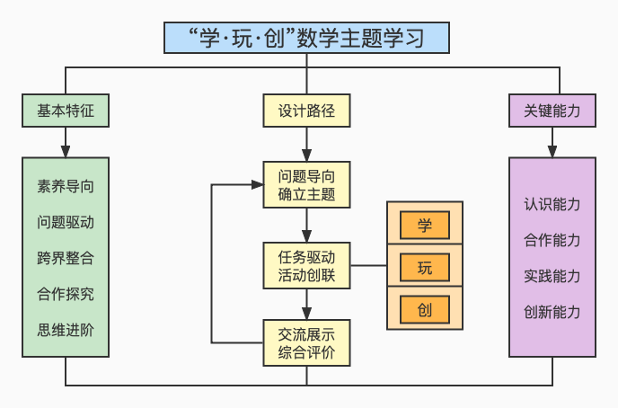

（1）完善了主题课程体系：在多元立体内外融合的学习时空中，设计主题活动、构建实践模型、提炼教学范式、探索评价体系，形成培育学生核心素养的数学主题学习课程体系，使其更系统地、科学地为学生成长服务。
（2）优化了空间场域建设：整体打造校内外主题学习场域，让学生浸润在趣真美的实践探究空间中，让学校真正成为儿童生活学习、享受生命成长的幸福栖息地，让广阔的世界成为学生的学习资源。
（3）创新主题学习样态：以实践探究与综合应用于为中心的“学•玩•创”空间为平台，通过五大类主题学习活动，为学生创造丰富多元的主题学习空间与机会，打造主题学习特色活动，让学生在实践体验中主动地“学”、快乐地“玩”、积极地“创”，发展学生的数学核心素养。
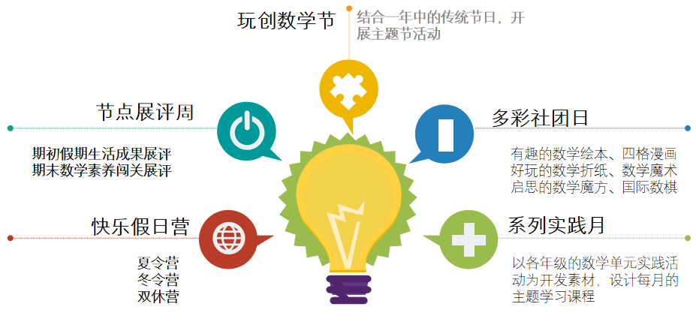

（4）生成辐射引领效应：通过两年的实践，建成“学•玩•创”数学主题学习课程教学资源库，形成结构化、系统化、品质化的项目成果，积极向外发声拓展，通过各种媒体、平台的宣传报道，将项目成效、实践范式资源对外推广，并与兄弟学校资源共享，发挥辐射引领作用，助力更多学生健康成长。
2.劳模精神，课程育人：依托区课改项目《“小劳模”服务课程的创意开发和实施》，立足“家园、校园、田园、职园、创园”，整合校内外课程资源，探索并建成了可体验、可实践、可探究的空间场域；构建了面向全体学生，跨界融合、主题整合、多维体验的“小劳模”服务课程体系；探索出了学校劳动教育的多元化基本实施路径和策略；建立了实践模型，提炼了教学范式，为教师教学提供清晰可操作性的实操路径。

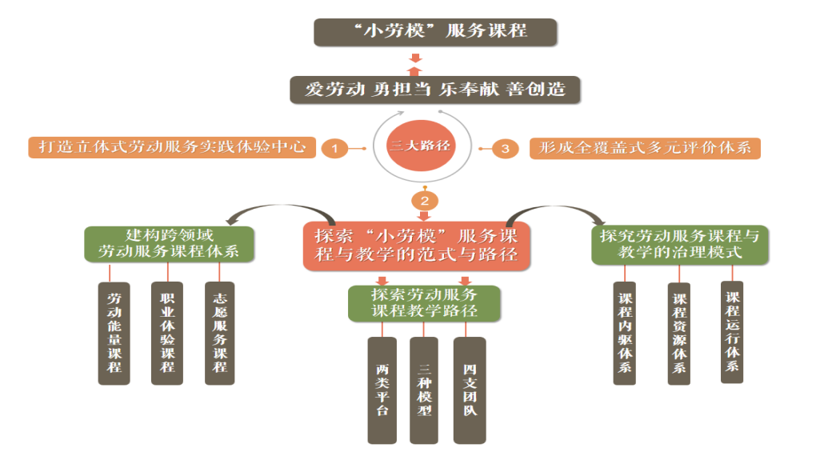

3.幼小衔接，进阶成长：以创建“区幼小科学衔接优质校”为契机，不断优化时空架构，完善幼小联合教研制度，提升对幼小衔接工作中学科素养落实的研究，重点设计“真·趣”衔接课程，通过体验和探究链接儿童的生活与经验，综合、融合多主题、多领域内容，从而共同成就开放的、实践的、自主的、创新的课程体系，让幼小衔接实现有目标的进阶。该项目在市、区层面进行了经验分享。
（1）研制了衔接目标要素图：基于指导意见，通过“三访三问”（访教师、访学生、访家长；问需求、问变化、问成效），我们从身心、生活、社会、学习四维度提炼了入学适应目标要素结构图，让衔接看得见。
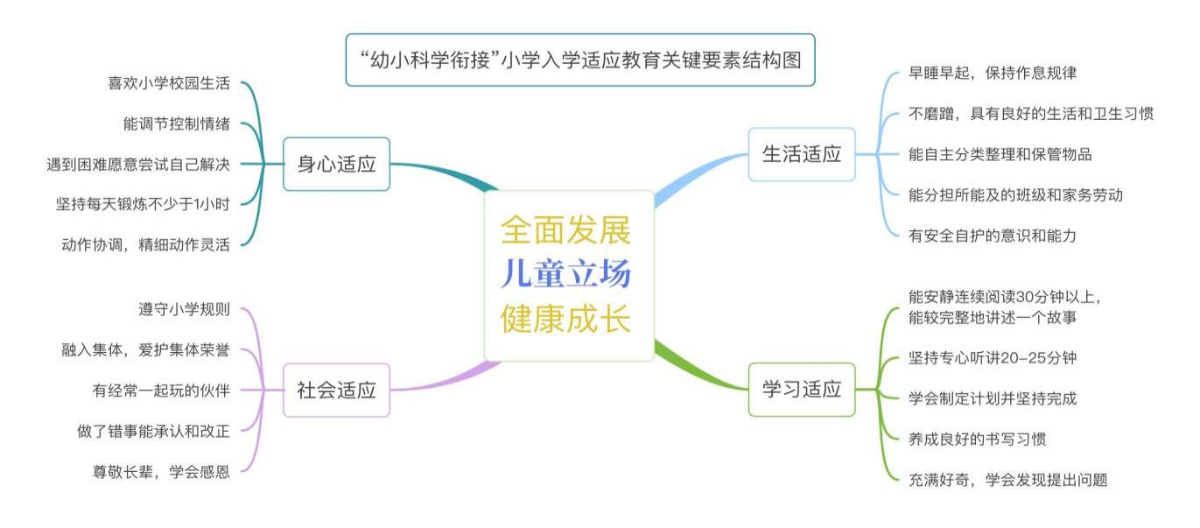

（2）打造了幼小衔接新场域：在学校“善真”文化理念的引领下，我们基于育人指向和目标要素，打造六大衔接场域（见下图），细化推进阶段和操作要点，形成闭环，促进儿童持续成长。

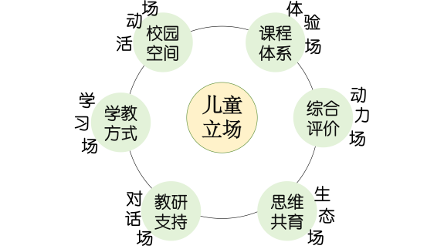

（3）开发了入学课程资源库：建构小学适应课程，以一年级新生现状分析为基础，转变让儿童被动适应学校的观念做法，积极倾听儿童的需要，在学习环境、课程设置等方面大胆作出变革，以情境化教学、多元体验为主要活动形式，架构课程体系，积累了一些活动设计案例。
（4）铺设了教师专业发展路：过幼小衔接项目的推进，老师们在环境布置、课程设置、家校共育、评价创新等方面作深入系统的思考与研究，并以多种形成呈现收获与成长。如：在新北区幼小衔接优秀案例评比中，多位老师撰写的案例分获一二三等奖；幼小衔接宣传月方案获区二等奖。
（二）深化前瞻项目，深耕深度课堂
2021年2月始，学校依托市教学改革前瞻性项目《深度学习理念下小学“课堂深度时刻生成”的实践探索》，积极探索助力课堂高品质学习的创新路径。提出了“深度学习时刻”这个概念，并有了自己校本化的独特的内涵解读和特征样态。体现了前瞻性项目“前瞻性”的价值意义。
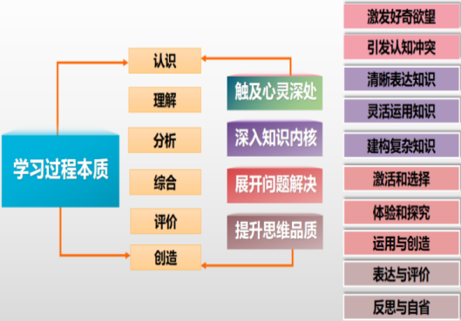
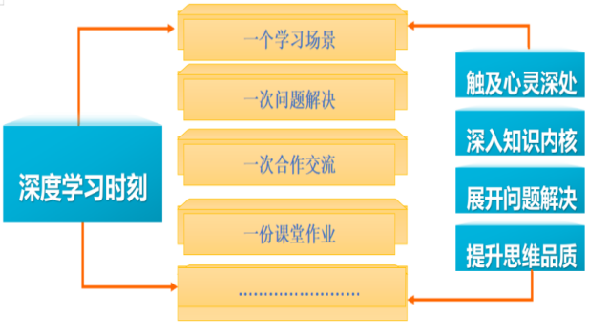
1.清晰了小学课堂深度学习时刻内涵特征，勾画了图谱：课堂深度学习时刻是指课堂教学中某个时间段里，在教师的引导下，学生在真实的学习情境中，围绕具有挑战性的学习主题，全身心积极参与，体验成功，获得发展的有意义的学习过程。

2.形成了深度学习时刻生成的实践范式：要发生深度学习时刻，必须深度分析学生和内容，清晰学习对象“有什么、缺什么、能什么”的知识能力进阶地图；在进阶目标导向中要明确育人价值，聚焦核心知识，清晰问题解决的路径和方法，体现高阶思维的形成；在深度时刻设计中紧紧围绕“情境、问题、活动”的展开逻辑：创设学科情境，激发学习情趣；驱动核心问题，引导迁移应用；丰富活动形式，展开深度学习。
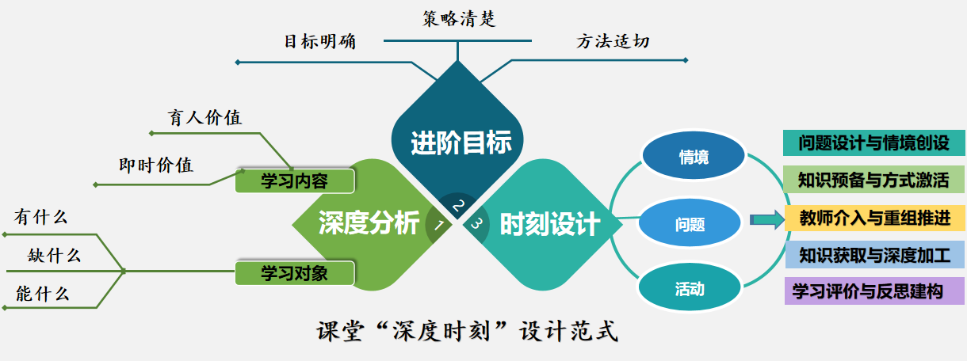

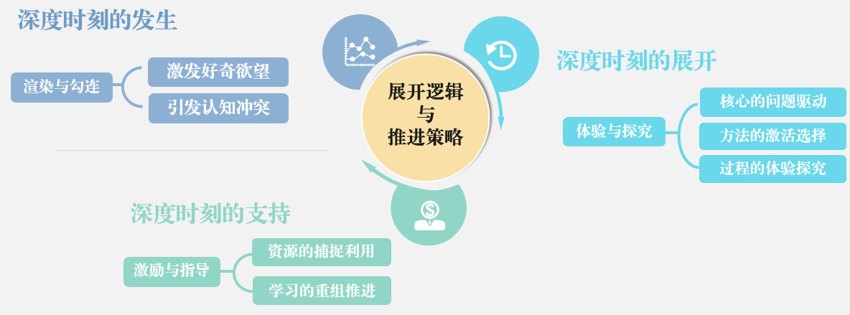
3.提炼了深度学习时刻生成的推进策略：渲染与勾连，深度时刻的发生策略；体验与探究，深度时刻的展开策略；激励与指导，深度时刻的支持策略。

4.编制了深度学习时刻生成的评价指标：我们基于“深度时刻”的四大特征、十种样态、三个策略，编制了课堂观测表。来引导教师通过参照系来变革教学设计、更新课堂行为，细化师生在生成深度学习时刻的行为标准，积极探索课堂转型，让课堂焕发生命的活力。

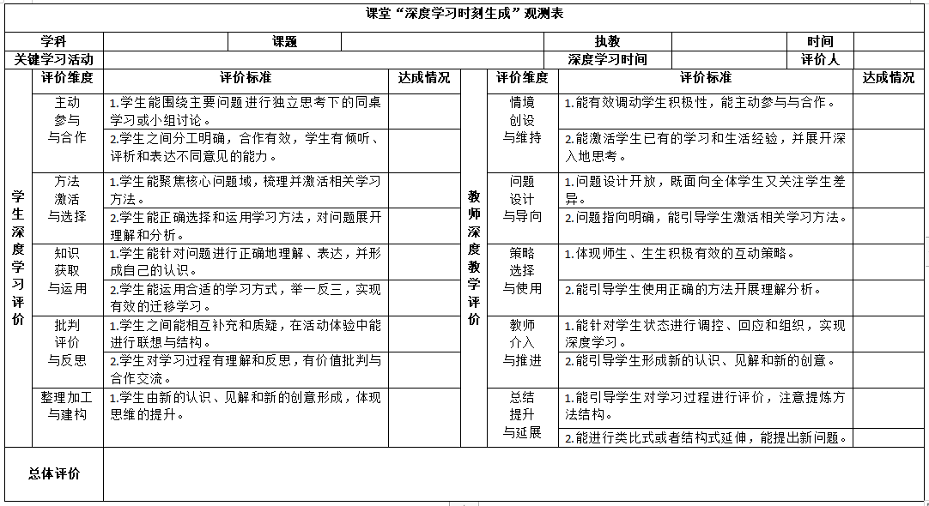

5.扩大了项目影响，加速了理念变革：2022年6月的区级展示活动中，与会领导和专家一致认为，学校通过项目实践创生了独特的表达，寻找到了实现高质量课堂的突破口，发挥了一定的示范引领作用；并且清晰了实践的路径，能够紧跟时代特点，在“双减”背景下聚焦课堂，展开研究与突破，提炼了范式和评价方式，体现了项目的前瞻性和价值，扩大了项目影响力。老师们也能善于实践突破，实现自我更新，10多篇研究论文发表、获奖。
（三）聚焦教师领导，唤醒发展自觉
学校以常州市高品质项目《新时代教师领导力课程的开发与实践研究》为载体，不断优化教师发展机制和素养结构，探索教师研修模式，努力从愿景构筑、课程设计、平台搭建、评价机制等多个维度探寻善真教师发展脉络，找到不同教师梯队发展差异中“生命自觉”的新路径与新策略，实现教师迭代式成长。
1.激活动力：教师领导力动力触发的涵养工程
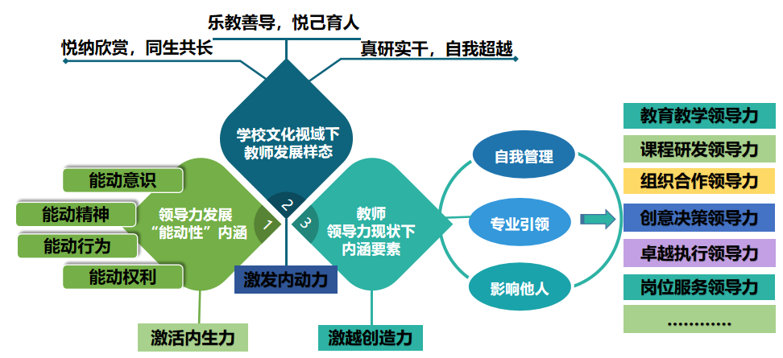
通过分析“领导力发展能动性”内涵，关照新时代背景下教师发展愿景期待，学校文化、团队文化对教师发展的样态，教师领导力现状以及提升途径上，明晰“教师领导力”的内涵要素。

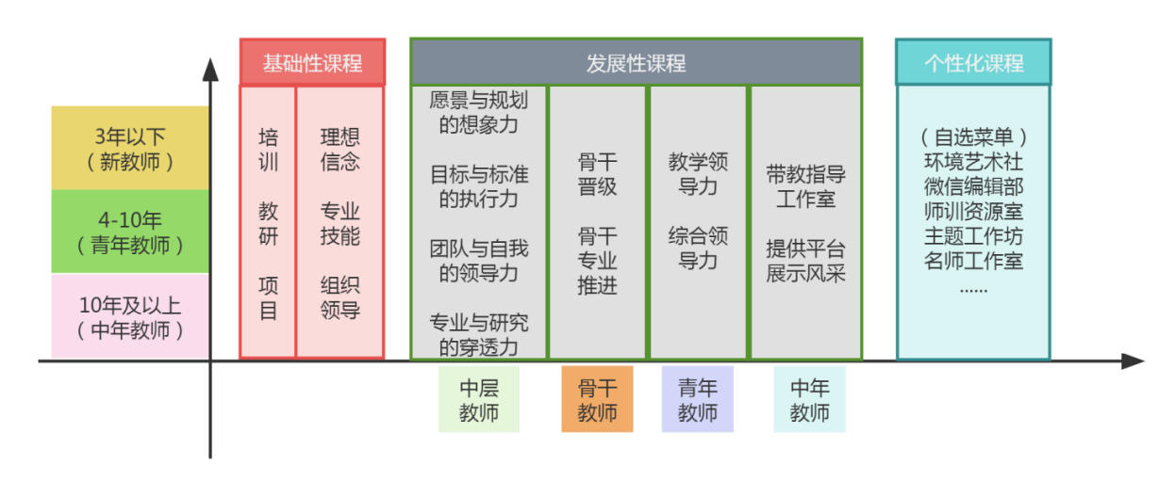
2.研发课程：教师领导力课程开发的行动框架

（1）基于自我管理开发教师领导力基础课程
通过树立教师的理想信念、发展教师的专业技能，提升教师的组织领导力等领域的课程设计，通过“331”工程满足不同教龄段教师的共性领导力发展需求。
（2）基于专业引领开发教师领导力发展课程
通过愿景与规划、目标与标准、团队与自我、专业与研究等领域的课程设计，满足不同岗位具有特殊发展需求教师的领导力发展需求。重点打造三支团队：一是管理团队的领导力，让每位管理者成为学校的决策者和担当者，在实践中全面实现变革型发展、“双专业发展”；二是年级组团队的领导力，通过提升学习力、执行力、凝聚力、创新力打造年级组长的领导力，使年级组成为学校最有生命力和创造力的团队；三是教研组团队的领导力，培养教研组长的课程研发领导力、组织合作领导力、创意决策领导力等，优化教师团队的生存方式和品质，实现成事又成人的目标。
（3）基于影响他人开发教师领导力个性课程。在“双减”、“双新”背景下，为教师量身定制领导力课程，通过跨学科、跨领域的项目组，为有潜力、有特长、有梦想的教师提供更多元的成长空间。
3.搭建平台：教师领导力课程实践平台与策略研发的行动
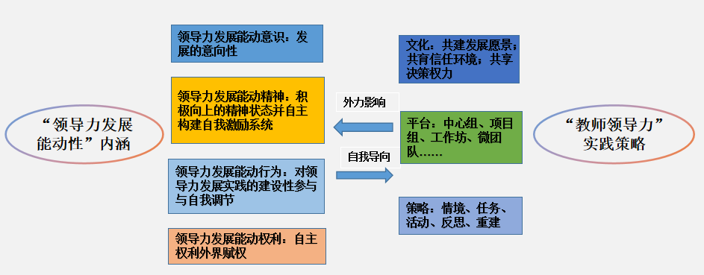

（1）创设了推崇教师领导力的校园文化，建设“共建发展愿景、共育信任环境、共享决策权力”等支持系统。
（2）搭建了提升教师领导力的研修平台，孵化“中心组、项目组、工作坊、微团队”等协作共享实践载体。
（3）创新了提升教师领导力的研修方式，探索“情境、任务、活动、反思、重建”闭环实践范式。
4.评价导行：教师领导力评价体系的实践探索
通过研究“教师领导力”的五个维度，以及促进领导力提升的实践路径，构建评价体系，提炼评价机制。
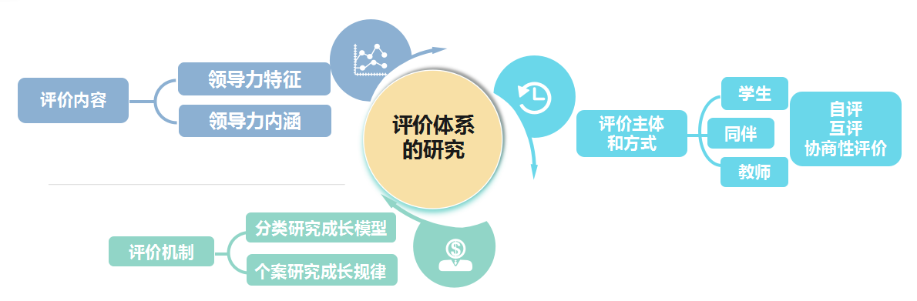

项目实践以来，有11人次攀升了市区五级梯队，有28人次在区级以上基本功、评优课比赛中获奖，其中1位老师获市级一等奖，7人次获区级一等奖，有76人次在市区级示范教学或进行专题讲座，在各类学术对话中，学校的教育教学经验芳香致远，起到了较好的辐射作用。
（四）夯实品格提升，构建育人生态
2021年学校申报常州市中小学生品格提升工程项目，2022年申报省中小学生品格提升项目《善真服务课程：涵育“公共品格”的创享家行动》，通过开发“小读者共享课程”“红领巾议事课程”“小劳模服务课程”“小伙伴合作课程”“小院士探究课程”等善真服务课程，为学生精心设计各种有挑战、社会性服务岗位，依托综合实践活动、德育实践、跨学科探究活动，创意策划校内外公共活动，培养学生公共意识、公共精神，提升学生的公共参与和服务能力，培养学生自律、担当、利他、共创的“公共素养”。
1.从志愿活动到服务学习: 构建了新时代服务活动体系
在“服务学习”理念和视角下，有创意有主题地开发“小读者共享活动”“红领巾议事活动”“小劳模服务活动”“小伙伴合作活动”“小院士探究活动”等，学生通过价值认同、合作探究、主动实践、积极反思等有益的实践，培养自律、担当、利他、共创的公共素养，形成校内校外结合、学科联动、内容形式丰富、家校社协同的系统化活动，实现儿童在实践中的综合性发展。
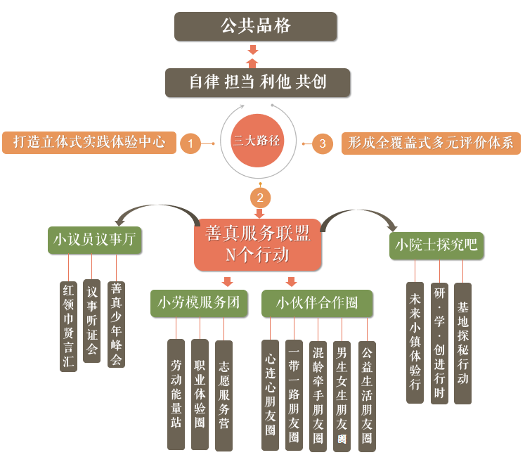

2.从散点到系统：形成了跨学科、分年段综合育人的实践格局
基于新课程方案的要求和学生成长需求，顶层设计服务活动，聚焦学生公共素养发展的年段目标，融合综合实践活动、劳动课程、道德与法治等课程中的重要内容与问题，通过活动的统整与设计，让儿童在有目标、有计划、有反思的实践体验中成为积极的参与者与建构者，更好地实现服务的价值认同与创意行动。
3.从单一到融合：建设了多元化的实践平台融合丰富的社会资源
充分利用教师、家长、社区工作人员、基地专家的优质资源，利用线上线下、校内校外、家庭社区、活动基地等多维育人平台，通过劳动实践、职业体验、志愿服务等活动性课程的实践体验，累积丰富的实践活动案例，汇聚多元的社会资源，实现儿童自我成长与服务他人的双赢，追求学校教育、家庭教育、社区教育的迭代升级和有向突破。
项目实践以来，《新时代区域劳动教育范式创新的实践探索》获得江苏省教学成果奖一等奖；有五篇论文发表于省级刊物。在创建“新优质学校”学生风采展示中，师生全面展现了善真学子在创享家行动中品格锤炼的动人场景。
四、回望梳理，凝练特色文化新成果
1.形成了文化产品：深化、活化课程资源、活动资源、人力资源，编制管理工具化手册，形成内涵建设项目品牌成果。课程建设中开发和实践畅玩乐享主题课程、食育课程、劳动课程、万物皆数课程中显“善真”课程特色；“前瞻性项目”中能聚焦深度时刻，在创生独特表达、清晰实践路径中促进学科核心素养在课堂落地，为项目结题积累丰富素材；“品格提升工程”中通过打造实践体验中心，实施N个行动，形成多元评价来整合丰富的善真服务联盟育人资源，形成培养“公共品格”的活动范式，建立锤炼“公共品格”的多元评价体系，促进学校德育整体变革和内涵发展，并高质量的通过中期评估；“教师领导力”中挖掘善真基因，找到实践路径，提炼发展机制，切实找到与“有理想信念，有道德情操，有扎实的学识，有仁爱之心”四有好教师建设的融合点，实践点，生长点。
2.引领了师生成长：近两年，先后有11人次攀升了市区五级梯队，有28人次在区级以上基本功、评优课比赛中获奖，其中1位老师获市级一等奖，7人次获区级一等奖。学生语文整班写字、英语整班朗读、器乐、合唱、科技竞赛均获常州市一等奖。学生个人有100余人次在获省市区获奖。
3.辐射了办学成果：两年来，在区级以上进行了“省品格提升工程”“市前瞻性项目”“市幼小衔接”“区四有好教师”四个项目的现场展示交流；“学习强国”平台报道学校特色文化、特色班级、特色学生共三次；常州电视台、常州晚报等媒体10余次报道学校的特色文化建成果；省内外有数所知名学校来观摩交流。学校在不断地向内生长、向外辐射、向远传播中凸显学校特色，辐射办学成果。
未来已来，变革在即。伴随着社会发展的脚步，我们学校也将从理想出发，自觉变革、主动创新，丰富内涵，实现自我超越的目标。

（二）文化浸润下的典型案例
主 题 | 新时代“教师领导力”：赋能教师生命成长的创生实践
类 别 | □管理机制 □课程开发 □教学研究 ☑队伍建设 □德育规划  □评价机制 □其他：
（案例要求：主题鲜明、材料真实、重点突出，体现具体做法和成果，并经过一定的实践检验，成效显著。案例以专题报告的形式呈现，字数在5000字以内，可以有附件材料，附件材料不列入正文。）
一、案例背景
常州市新北区薛家实验小学1914年创办，至今已有109年的历史。据明史记载，薛家镇最早的学校临平书院，由明末士绅张脱轩捐田60亩而建。薛家小学在传承文化根脉的基础上延续临平文脉，践行“善真文化”，以“临平”作为学校的办学品格，倡导教师团队要“面向未来，拒绝平庸”。新时代教师领导力研究，它以“大家薛小”为办学愿景，视教师为学校领导的执行主体，依托“需要每一个、发展每一个、成就每一个”的教师发展核心目标，塑造“至善求真，悦纳共进”的善真教师形象。
新时代“教师领导力”是指教师在特定情境中为实现学校教育目标而对自己、学校中的人和事施加影响的能力，其核心是一种专业影响力。新时代“教师领导力”是自我管理、引领他人、影响他人的能力，是一种掌控力、创造力、行动力和感召力。涵盖教育教学领导力、组织管理领导力、人际交往领导力、教育研究领导力等维度。（见图1）
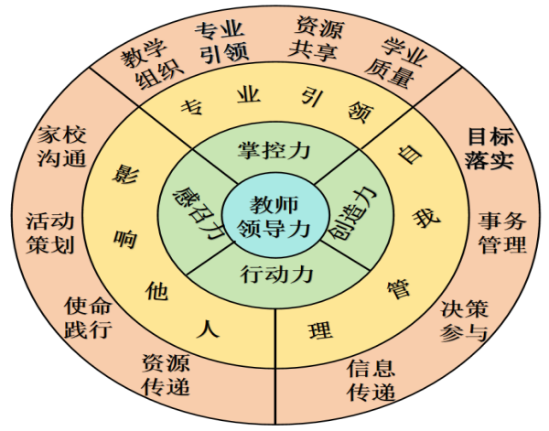

图1：新时代“教师领导力”图谱
1.对新时代教师发展样态的创新表达：新时代倡导“大先生”“四有好教师”，希望教师能有大德、大爱、大情怀，要有超出或高于一般人的品质和智慧。新时代“教师领导力”需要教师有时代性、敏锐性和敏捷性，是一种掌控力、创造力、行动力和感召力。
2.对新时代教师发展需求的合理回应：现代社会飞速发展引起教育领域的重大革新，要求教师要不断创新教育方式、方法及手段，以此促进了教师角色也随之变革。教师的角色不再单一，不单单是知识传授者，教学设计者，学生的支持者等，同时还是专业领导者，将来还会承担更多的角色。教师角色的多元发展，要求教师具备多元能力，教师的领导力是教师作为专业领导者具备的基本能力。因此，发展教师领导力有助于教师角色的转变，适应教师角色多元需求。教师领导力强调的把“权力”下放给教师，通过领导力课程的开发和实践，能激发教师民主意识、群体意识，促进教师的自主管理、互助合作等，从而成为人格、品德、工作上的示范者、领导者。
3.对学校高品教师发展的美好愿景：开发系列课程、创意课程实践、形成研究成果，不仅提升教师的核心素养，更对教师专业发展和学校教育教学质量提供了较好的实践范式。体现了新时代背景下关注教师的职业需求，提升教师专业发展，打造优质教师团队，发挥集体合力，推进学校教育健康有序发展。
二、特色经验与做法
（一）自我管理领导力：认同与赋能，从优秀走向卓越
1.价值认同，沉浸体验，在涵养工程中触发能动
通过分析“领导力发展能动性”内涵，关照新时代背景下教师发展愿景期待，学校文化、团队文化对教师发展的样态，教师领导力现状以及提升途径上，明晰“教师领导力”的内涵要素（见图2）。

图2：教师领导力内涵要素
每一位教师都具有自我领导和影响他人的潜能，学校要做的就是为教师提供适合的文化土壤，一是在理念文化的共同愿景中激活内生力；二是在环境文化的能量场景中激发内动力；三是在团队文化的共同体中激越创造力，迸发教师自觉生长的力量。
（1）理念文化：在共同愿景中激活内生力
回溯学校理念文化，从学校愿景中勾画教师领导力的样态和内在关联，思考学校文化与教师领导力的融通关联；回应时代期望，编制访谈提纲，梳理“双减”“双新”背景下，教师领导力现状与归因，清晰实践的方向与路径。
（2）环境文化：在能量场景中激发内动力
校园不仅是学生学习发生的地方，也是发现、成就教师，点燃教师梦想的地方。校园环境的建构包括空间环境和人文环境，校园现有的临平书馆、U博士科学院、美食家、阅读家、安全家、小水滴服务中心、真真农场、善善果园等空间为教师提供了跨学科主题实践、校本课程研发和综合活动设计的资源，让教师的课程教学研发领导力得以激发；我们创设和谐向上的人文环境，以“大家薛小”的办学愿景，激励教师成长为大先生、教育大家，创造充满活力和充满希望的校园生活。
（3）团队文化：在共同体中迸发创造力
打造团队文化，引领教师在教研组、年级组的使命与责任，让教师成为团队中的重要个体，每个人都有自己的岗位，每个人都有自己的价值，主动有为，双向奔赴。激发引导教师创造“第三空间”，主动参与项目组、工作坊等跨学科、跨条线的活动，不断向外打开，提升自我发展领导力。
2.分层实施，跨界融合，在课程开发中丰富内涵（见图3）
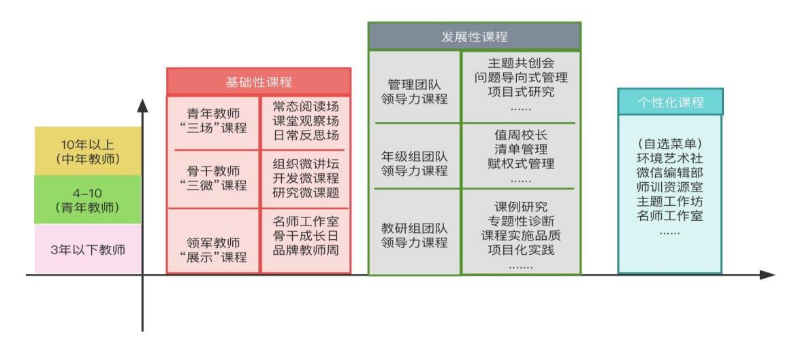

图3：教师领导力课程开发
（1）基于“自我管理”开发教师领导力基础课程
树立教师的理想信念、发展教师的专业技能，提升教师的组织领导力等领域的课程设计，满足不同教龄段教师的共性领导力发展需求。青年教师领导力主要通过构建常态阅读场、课堂观察场、日常反思场等唤醒专业自觉；骨干教师领导力主要通过“三微行动”：即组织微讲坛、开发微课程、研究微课题，让他们能沉下去、走出去，更能发出自己声音，成为有能量的骨干与先锋；领军型教师领导力是通过开展项目研究、领衔或参与名师工作室、创设“骨干成长日”“品牌教师周”等展示平台，推动他们对自己的教育教学进行系统反思整合，总结教育教学特色，凝练教学思想，在激活他们持之以恒的专业发展自觉的同时促使他们获得突破性的发展。
（2）基于“专业引领”开发教师领导力发展课程
通过愿景与规划、目标与标准、团队与自我、专业与研究等领域的课程设计，满足不同岗位具有特殊发展需求教师的领导力发展需求。项目实践中我们重点打造了三支团队：一是管理团队的领导力，通过主题共创会、问题导向式管理和项目式研究，打造中层管理者的胜任力、执行力、竞争力和影响力，让每位管理者成为学校的决策者和担当者，在实践中全面实现变革型发展、“双专业发展”；二是年级组团队的领导力，随着学校规模的扩张，年级组长就相当于学校的“小校长”，我们主要采取了赋权式管理、清单管理等方式，坚持重心下移，通过提升学习力、执行力、凝聚力、创新力打造年级组长的领导力，使年级组成为学校最有生命力和创造力的团队；三是教研组团队的领导力，聚焦课程与课堂教学中的突出问题，通过系列化的课例研究、专题性的课题研究和项目实践等，解决实际性问题，提升课程实施品质，培养教研组长的课程研发领导力、组织合作领导力、创意决策领导力等，优化教师团队的生存方式和品质，实现成事又成人的目标。
（3）基于“影响他人”开发教师领导力个性课程
在“双减”、“双新”背景下，为教师量身定制领导力课程，通过跨学科、跨领域的项目组，为有潜力、有特长、有梦想的教师提供更多元的成长空间。如针对项目划分的课后服务特色社团项目组、跨学科主题学习研发项目组、创意作业研发项目组、智慧课堂项目组、家校共育项目组、主题工作坊、读书俱乐部、专业写作组等，引导他们在项目组的研修实践中自主探索、创新实践，实现突破式发展。
（二）专业引领领导力：协作与共享，追求日常实践新样态（见图4）
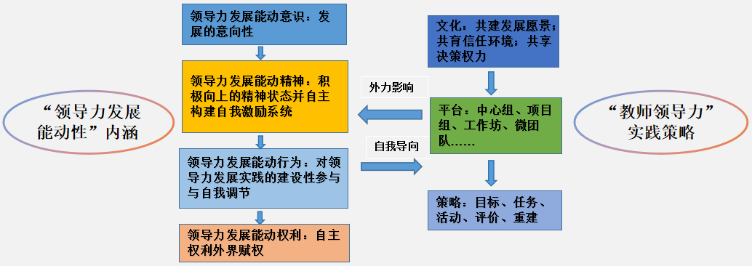

图4：教师领导力课程实施策略
1.立体发展自我领导力：以专业书籍研读、领导力课程为引擎，立体式发展教师的学习力、思维力、项目创新、沟通交往和影响力等。打造学习型组织，设计岗位工作或者项目执行清单、流程、模型，推动团队成员有效应用。
2.系统提升研发领导力：以学术引领为愿景，在“双减”和新课标背景下打通教学环节的专业壁垒，依托“跨学科学习”“大单元实践”“综合实践活动”等领域，用研发撬动管理者的专业活力，促进国家课程校本化落地，实现管理目标与挑战任务的转型升级，培养研究型教师。
3.整体建构教育教学领导力：以教育教学效能提升为愿景，依托课改三大重点项目，孵化“中心组、项目组、工作坊、微团队”等协作共享实践载体。通过流程思维、工具策略、行动标准、专业诊断等保障课程和教学落地，推动教师教学行为和学生学习方式发生深刻变化，走向治理型教师。
4.积极探索服务领导力：以承接愿景、协同周边、营造势能为愿景，通过平台搭建、教师联动、相互激发，让资源更好地流向教育教学一线，推动教师自动生长、团队积极涌现，走向服务型教师。
（三）影响他人领导力：辐射与带动，浸润周边每一个
“教师领导力”也是影响同事、同伴改变的能力，这是教师领导者的职责、使命与荣光。为此，教师领导者必须以身作则，创生实践，创造彼此支持、相互影响的学习共同体。
1.统整式线上学习中心：突破校园围墙，依托网络平台、应用软件、云存储等网络通信技术，创意建设云端学习平台，把教育教学实践活动微课程、微视频、微讲座等打包发至“云端”，依靠云平台连接、操作、整合等技术手段，实现资源的分类统整，指导教师可以结合需求随时、随地学习研究。
2.联动式校本研修体系: 建构“城乡牵手”“名师工作室”“名教师成长营”“教师俱乐部”“微共体”等多层次专业发展平台，通过名师引领、课题研究、课例剖析、教师沙龙、读书交流、成果发布等校本研修方式，实现教研主体多元化，教研方式丰富化，逐步建设发展性的评价机制、激励机制，实现指导教师团队的可持续发展。
3.驱动式成果发布平台：充分利用班级空间、校园基地、微信公众号、视频号等平台，全方位、立体式地展示发布教师、学生的综合实践活动研究成果、精品课例和主题思考等，在学习分享中使成果价值最大化。营造富有挑战、积极向上的实践环境，发掘师生的潜力与能量，让每个人的努力与成长都能被看见，被激励。
三、问题解决成效及社会反响
1.探究了一种新时代教师发展的理念
通过研究新时代“教师领导力”的结构要素、实施策略、实践范式、多元评价，探索了教师发展新途径，构建了校本研修新模式，形成了教师培养新策略，在探究新时代教师发展理念中助推了学校内部治理结构完善。
（1）问询于教师共需，精准把脉：注重目标引领发展，重视教师三年发展规划的制定，通过各项分层培养举措，构建青年教师——骨干教师——名优教师培养梯队，形成了“双向式论证个人规划”“系统性设计研修课程”“体系化构建教师领导力”的教师互帮互学、共享联动的成长模式。
（2）问策于同伴共长，抱团发展：通过各年级教研组、教材解读俱乐部、骨干分享团、青年教师成长团……这些学术团队交织在一起的各种“领导力圈”，构建了“学研训一体”化教研新路径来提升教师的自我领导力；通过建设“成长共同体”式教师新社群来提升了教师的专业影响力；让每位老师都能找到适合自己发展的点，所有的教师都为团队贡献智慧。
（3）问索于课题共研，科研助推：研究是促进教学研究走向深入、教师专业得到提升的必经之路。学校注重了以强化科研催生发展动力，坚持以行动研究破解实践难题，以“统领性课题带动”方式进行，开展“1+4+X”（“1”指深度时刻课题、“4”指各级学科领域课题、“X”指教师微课题）的申报与研究工作，从学校、学科的大课题到教师个人的微课题，使教师 “学”“思”“行”得以闭环，提升了教师专业引领力。
2.建设了一支高质量的新时代教师队伍
（1）示范研讨强己达人：近两年来，有28人次在区级以上基本功、评优课比赛中获奖，其中1位老师获市级一等奖，7人次获区级一等奖，有76人次在市区级示范教学或进行专题讲座，在各类学术对话中，学校的教育教学经验芳香致远，起到了较好的辐射作用。
（2）牵手领衔合作共赢：万莺燕、曹燕、王华老师分别领衔“新北区小学优秀教育管理人才培育室”“常州市优秀教师城乡牵手行动”，通过引领工作室成员带动其所在校的学科团队，从而将项目研究的经验和成果进行了推广辐射。沈彩虹老师领衔的“沈彩虹高级班主任成长营”，带领营员组织学生开展各种活动，从工作室走出了19名常州市、新北区高级班主任和骨干班主任（本校2名，外校17名）。
3.形成了一些教师领导力项目的实践成果
初步完成学校“教师领导力”现状调查报告，厘清“教师领导力”发展维度和内涵要素；开展了顶层设计，基本架构了学校“教师领导力”课程资源库，并建立了基于教师领导力提升的教师多元发展评价体系。
聚焦新时代“教师领导力”,赋能教师发展的创生实践，让每一位教师都出彩，让学校生活更有生命力、创造力，这是学校教育的应然选择。教师领导力课程的开发实践，能有效激发教师的职业责任感和成就感，增强教师的专业自信心，助推学校管理创新，实现学校教育的新突破新发展。
备注说明 | - 时间要求：2021年1月以来的工作和成效。  - 格式要求：正文4号，仿宋，5000字以内；所有表格、结构图、过程性的图片等均插入相应内容部分。  - 报送要求：10月30日前，以“学校＋汇报题目”命名报送邮箱：442765543@qq.com

